REQUERIMENTO Nº 000/2025
AUTORIA DO VEREADOR(A): Jays de Nita (PSB)

EMENTA: SOLICITA A REALIZAÇÃO DE SERVIÇOS DE TERRAPLANAGEM E PAVIMENTAÇÃO NA AVENIDA JORNALISTA ROBERTO MARINHO, AEROPORTO

Exmo. Sr. Presidente,

Requeiro, na forma do disposto no art. 116, combinado com o art. 119, inciso IV, do Regimento Interno, depois de ouvido o Plenário, que seja direcionado expediente ao Ilmo .Jeferson Kita que está como Secretário Municipal de Infraestrutura do Município – SEINFRA, para que sejam realizados, com urgência, os serviços de terraplanagem e pavimentação na Avenida Jornalista Roberto Marinho, no bairro Aeroporto, atendendo à solicitação dos moradores daquela localidade.
(Justificativa)
A presente solicitação justifica-se pela necessidade de melhorar as condições de tráfego e de mobilidade urbana, garantindo mais segurança para motoristas, pedestres e moradores do bairro Aeroporto. A falta de pavimentação tem causado transtornos, como poeira em períodos de estiagem e lama durante as chuvas, prejudicando a qualidade de vida da população.

Sem mais para o momento reitero votos de cordialidade e respeito.

Sala das Sessões, 11 de setembro de 2025.

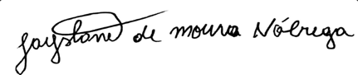
_________________________
JAYS DE NITA
Vereador(a) - PSB

